Приложение № 1
Чертеж №1 к техническим требованиям

Чертеж №2 к техническим требованиям

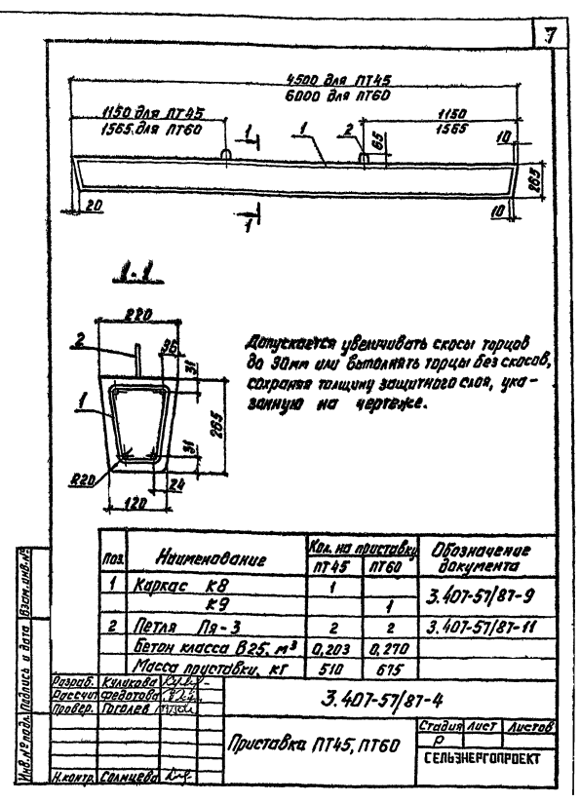

Приложение №

